TÓM TẮT KIẾN THỨC VÀ GIẢI BÀI TẬP VẬT LÝ 11: DÒNG ĐIỆN TRONG CHÂN KHÔNG
- KIẾN THỨC CẦN NẮM VỮNG
1. Bản chất dòng điện trong chân không
Dòng điện trong chân không là dòng chuyển dời có hướng của các êlectron được đưa vào khoảng chân không đó.
- Tia catốt
Là dòng êlectron phát ra từ catôt có năng lượng lớn bay tự do trong không gian, được sinh ra khi phóng điện qua chất khí ở áp suất thấp.
- Tính chất tia catôt
- Tia catôt phát ra theo phương vuông góc với bề mặt catôt.
b) Tia catôt mang năng lượng lớn: có thể làm đen phim ảnh, làm huỳnh quang một sô" tinh thể, làm kim loại phát ra tia X, làm nóng các vật mà nó rọi vào.
c) Tia catôt bị lệch trong điện trường và từ trường.
B. CÂU HỎI VẬN DỤNG
C1. Trên đồ thị c (hình 16.1), dòng bão hòa vào khoảng bao nhiêu?
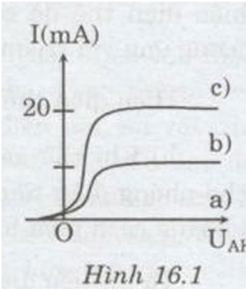
Hướng dẫn
Dòng bão hào vào khoảng 20mA.
C2. Trong thí nghiệm tạo dòng điện trong chân không, vì sao khi áp suất còn lớn ta không thấy quá trình phóng điện qua khí, và khi áp suất đủ nhỏ lại có quá trình phóng điện tự duy trì?
Hướng dẫn
Khi áp suất còn lớn (gần bằng áp suất khí quyển) ta không thấy quá trình phóng điện chất khí, vì ở điều kiện bình thường không khí điện môi. Khi áp suất đủ nhỏ, chỉ một tỉ lệ rất nhỏ các êlectron va chạm với các phân tử khí làm iôn hóa chúng. Các iôn dương nhận năng lượng của điện trường đập vào catốt, sinh ra các êlectron mới đế duy trì quá trình phóng điện.
C3. Vì sao khi rút khí để được chân không tốt hơn thì tia catốt lại biến mất?
Hướng dẫn
Khi rút khí để được chân không tốt hơn thì sự phóng điện trong chân không dừng lại do không có iôn va chạm vào catốt tạo ra các êlectron mới. Nếu catôt không được nung nóng để làm phát xạ nhiệt êlectron thì tia catốt sẽ biến mất.

C. CÂU HỎI - BÀI TẬP
- Vì sao chân không không dẫn điện? Bằng cách nào ta tạo được dòng điện trong chân không?
Chân không không dẫn điện vì nó không có các hạt tải điện. Để tạo được dòng điện trong chân không, ta phải đưa hạt tải điện là các êlectrôn vào trong đó. Cách đơn giản là nung nóng catốt để làm phát xạ nhiệt êlectrôn.
- Điốt chân không có cấu tạo như thế nào và có tính chất gì?
Hướng dẫn
Điốt chân không gồm một bóng thủy tinh đã hút chân không, bên trong có đặt hai điện cực: Catốt là dây tóc vôníram và anốt là một bản kim loại. Tính chất của điốt chân không là tính chỉnh lưu, nó chỉ cho dòng điện chạy theo một chiều từ anốt sang catôt.
- Tia catốt là gì? Có thể tạo ra nó bằng cách nào?
Hướng dẫn
Khi phóng điện trong áp suất thấp, các iôn dương nhận năng lượng của điện trường, đập vào catốt, sinh ra các êlectron mới có thể duy trì quá trình phóng điện. Các êlectron tạo ra có thể chuyển động trên một đoạn đường dài mà không va chạm với các phân tử khí, đó chính là tia catốt.
- Tại sao khi phóng điện qua khí ở áp suất thấp lại sinh ra tia catốt?
Hướng dẫn
Khi phóng điện qua khí ở áp suất thấp, các iôn dương nhận năng lượng của điện trường, đập vào catốt, sinh ra các êlectron mới có thể duy trì quá trình phóng điện. Các êlectron tạo ra có thể chuyển động trên một đoạn đường dài mà không va chạm với các phân tử khí, đó chính là tia catốt.
- Kế vài tính chất của tia catốt chứng tỏ nó là dòng các êlectrôn bay tự do.
Hướng dẫn
- Tia catôt phát ra theo phương vuông góc với bề mặt catôt.
b) Tia catôt mang năng lượng lớn: có thể làm đen phim ảnh, làm huỳnh quang một số tinh thể, làm kim loại phát ra tia X, làm nóng các vật mà nó rọi vào.
c) Tia catôt bị lệch trong điện trường và từ trường.
- Súng êlectron tạo ra tia catôt theo nguyên tắc nào?
Hướng dẫn
Súng êlectron tạo ra tia catốt theo nguyên tắc đốt nóng catôt, phát xạ nhiệt êlectron.
- Hãy kể hai ứng dụng của tia catốt mà em biết.
Hướng dẫn
Hai ứng dụng của tia catôt:
- Dùng trong đèn hình (đèn ti vi)
- Để nấu các kim loại tinh khiết trong chân không. Trong bài tập 8 và 9 dưới đây, phát biểu nào là chính xác.
- Dòng điện trong chân không sinh ra do chuyển động của:
A. Các êlectron phát ra từ catốt.
B. Các êlectron mà ta đưa từ bên ngoài vào các điện cực đặt trong chân không. C. Các êlectron phát ra từ anốt bị nóng đỏ.
D. Các iôn khí còn dư trong chân không.
Hướng dẫn
Chọn câu A.
- Người ta kết luận tia catôt là dòng hạt tích điện âm vì:
- Nó có mang năng lượng.
B. Khi rọi vào vật nào đó, nó làm cho vật ấy tích điện âm.
C. Nó bị điện trường làm lệch hướng.
D. Nó làm huỳnh quang thủy tinh.
Hướng dẫn
Chọn câu B.
- Catôt của một điôt chân không có diện tích mặt ngoài s = 10mm2. Dòng bão hòa Is = 10mA. Tính số êlectron phát xạ từ một đơn vị diện tích của catôt trong một giây.
Hướng dẫn
Điện lượng chạy qua mặt ngoài của catốt trong 1s là Q = It = 10-2C.
Số êlectron phát ra từ catốt trong 1s:
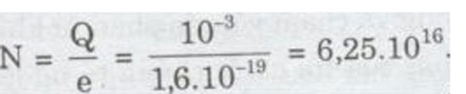
Số êlectron phát ra từ một đơn vị diện tích của catốt trong 1s:
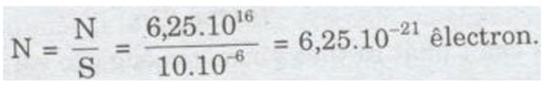
11. Hiệu điện thế giữa anốt và catốt của một súng electron là 2500V. tính tốc độ của êlectron mà súng phát ra. Cho biết khối lượng của êlectron là 9,11.10-31kg.
Hướng dẫn
Năng lượng êlectron nhận được dưới dạng động năng:
